**Assignment [GIT]**

**Name : Madhavi Suratkar**

**Q1)**

**init**

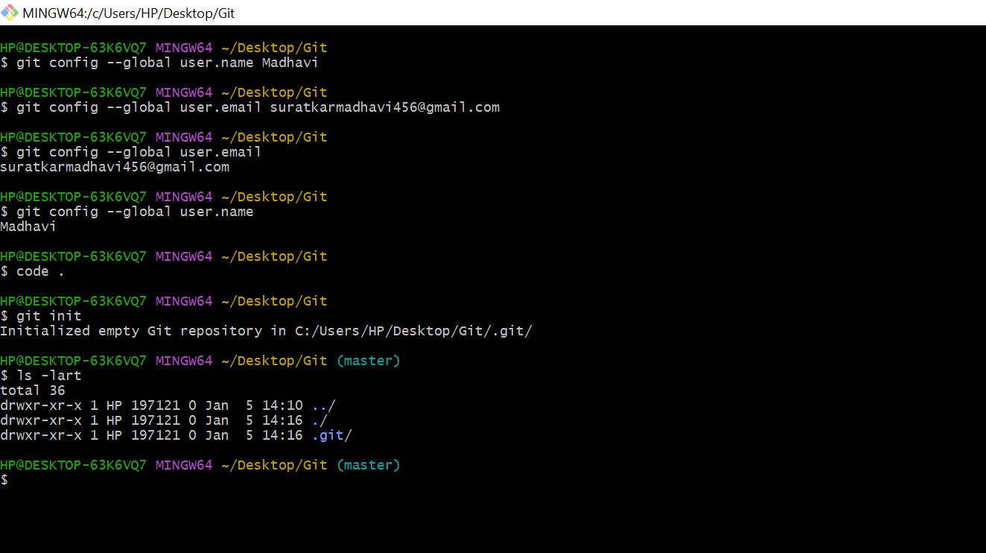

**Create file**

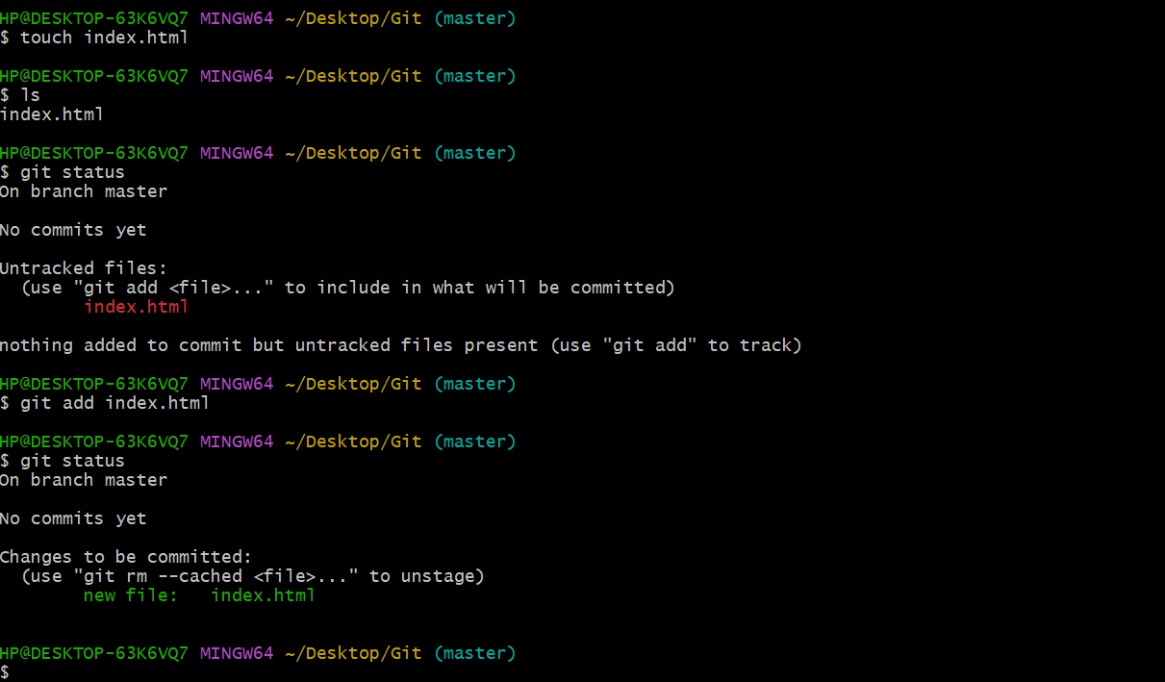

**Add file**

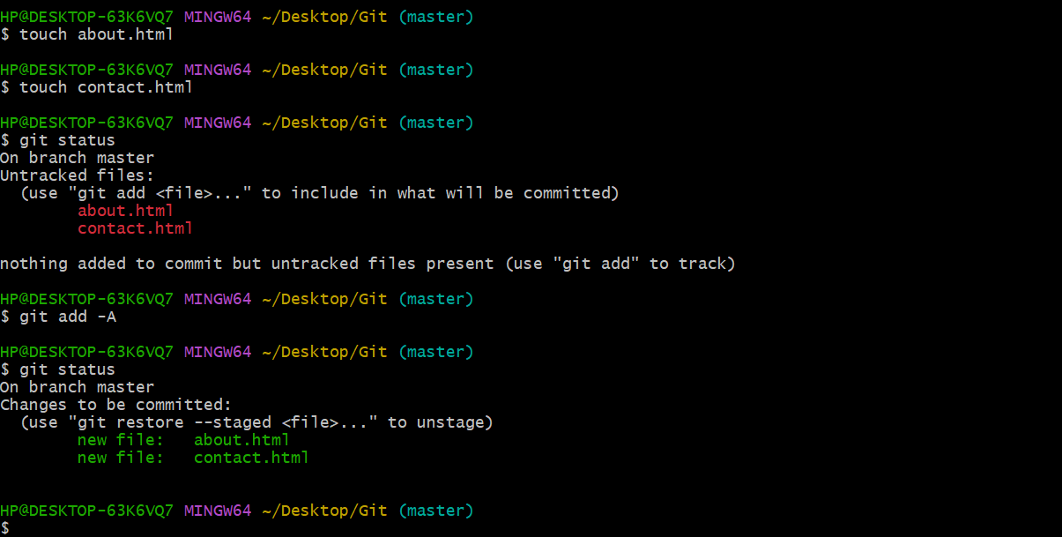

**Git push**



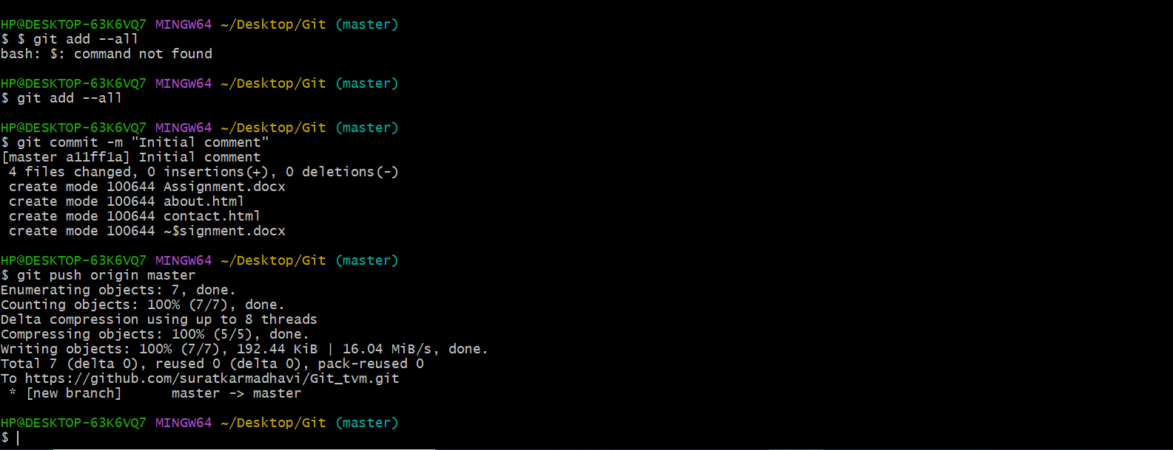

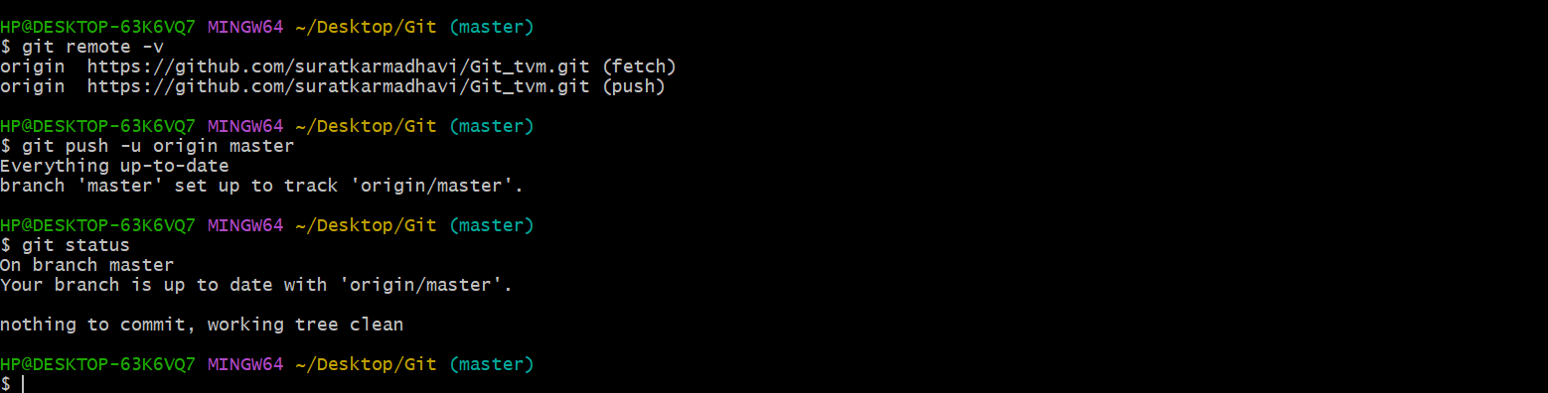

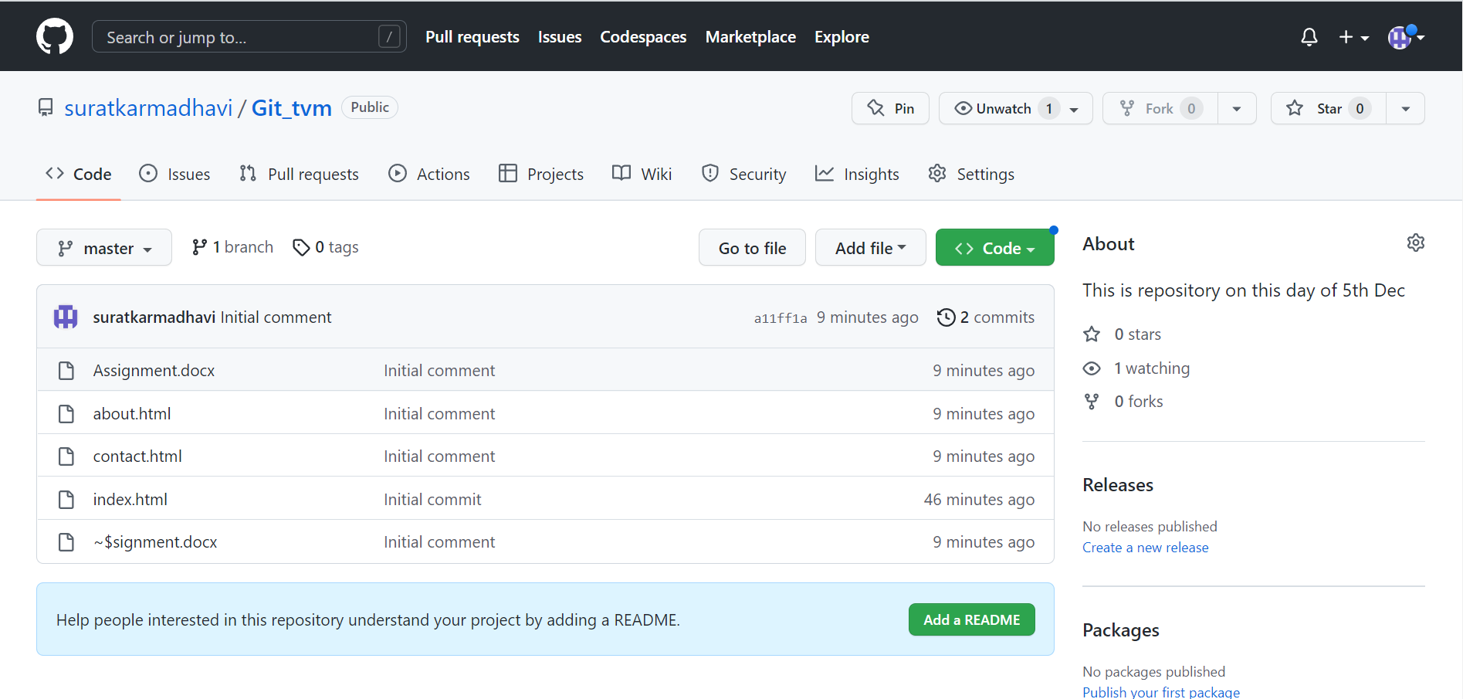

**Git Status**

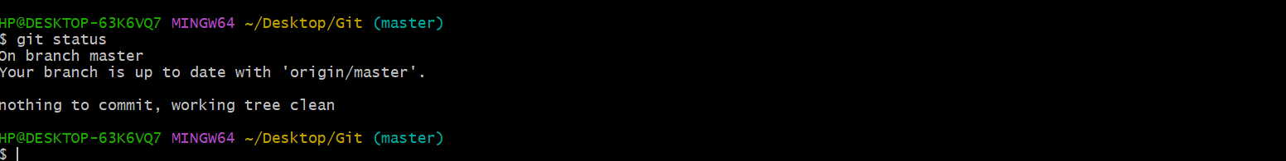

**Create branch**

